Adeiledd a bondio cofalent
- Mae bondio cofalent yn golygu rhannu electronau.
  - Pa rai o’r canlynol sydd â bondio cofalent fel arfer?

Rhowch gylch o amgylch y ddau ateb cywir.

(2 marc)

A cyfansoddion o fetelau ac anfetelau

B cyfansoddion o anfetelau yn unig

C moleciwlau anfetelau

D cymysgeddau o ddau fetel

E metelau pur
  - Sawl electron sy’n cael eu rhannu mewn:
- bond cofalent sengl

________________________________________________________________________________ (1 marc)
- bond cofalent dwbl

________________________________________________________________________________ (1 marc)
- bond cofalent triphlyg?

________________________________________________________________________________ (1 marc)
  - Beth mae pob dot yn ei gynrychioli mewn diagram dot a chroes? Rhowch gylch o amgylch yr ateb cywir.

(1 marc)

A niwtron

B niwclews

C proton

D electron

  - Mae gan atomau hydrogen un electron yn eu plisgyn allanol.
- Defnyddiwch ddotiau a chroesau i gwblhau’r diagram i ddangos bond cofalent mewn moleciwl hydrogen.

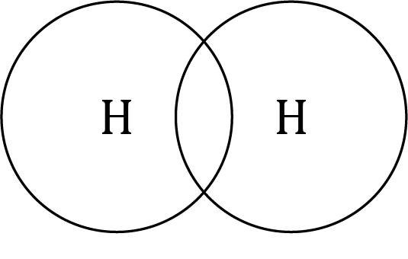

(2 marc)

- Beth yw fformiwla gemegol y moleciwl hwn?
___________________________________________________________________________

(1 marc)
  - Mae moleciwl dŵr yn cynnwys dau atom hydrogen ac un atom ocsigen. Lluniadwch ddiagram dot a chroes i ddangos trefniant yr electronau mewn moleciwl dŵr. Dangoswch yr electronau allanol yn unig.

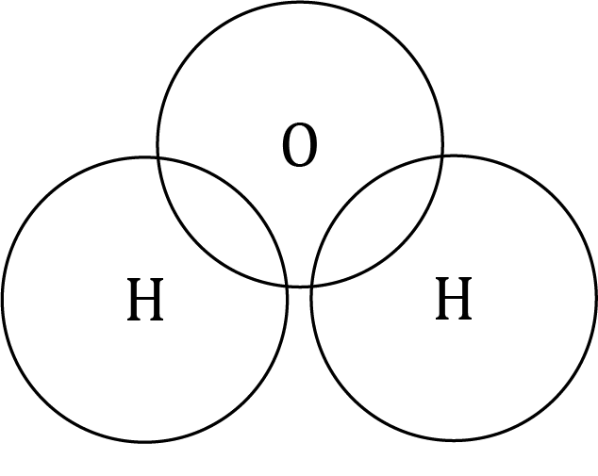

(2 marc)

- Gall sylweddau sydd â bondio cofalent fod yn unrhyw un o’r mathau canlynol o adeiledd:

moleciwl syml adeiledd cofalent enfawr polymer
  - Dewiswch o’r rhestr uchod i gwblhau’r tabl a nodwch y mathau o adeiledd ar gyfer pob sylwedd.
Sylwedd | Diagram o’r adeiledd | Math o adeiledd
poly(ethen) | 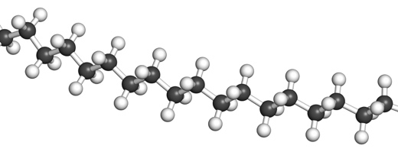
amonia | 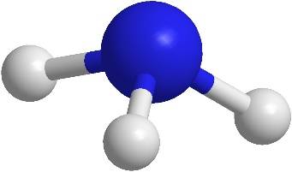
graffit | 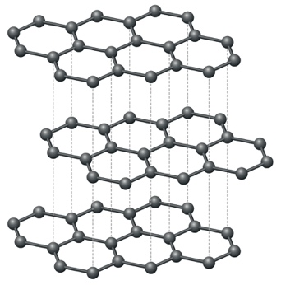

(3 marc)

  - Ymdoddbwynt amonia yw –78°C.

Defnyddiwch rai o’r geiriau i gwblhau’r brawddegau. Nid oes yn rhaid i chi ddefnyddio pob gair.

bondiau cofalent gwan bondiau ïonig

bondiau metelig cryf grymoedd rhyngfoleciwlaidd

Mewn moleciwl amonia, mae un atom nitrogen yn ffurfio bondiau cofalent _______________________________ gyda thri atom hydrogen. Mae moleciwlau amonia yn cael eu hatynnu at ei gilydd gan rymoedd rhyngfoleciwlaidd _______________________________ . Pan fydd amonia yn ymdoddi, mae angen digon o egni i drechu’r _______________________ __________________________ i wahanu’r moleciwlau.

(3 marc)
  - Ymdoddbwynt poly(ethen) yw tua 110°C.

Defnyddiwch rai o’r geiriau i gwblhau’r brawddegau. Nid oes yn rhaid i chi ddefnyddio pob gair.

llai mwy gwannach

cryfach is uwch

Mewn moleciwlau poly(ethen), mae gan atomau carbon fondiau cofalent rhwng ei gilydd a gydag atomau hydrogen. Mae gan foleciwlau poly(ethen) rymoedd rhyngfoleciwlaidd __________________ na moleciwlau amonia. Felly, mae gan boly(ethen) ymdoddbwynt __________________ nag amonia oherwydd bod angen __________________ o egni i drechu’r grymoedd rhyngfoleciwlaidd.

(3 marc)

- Mae’r tabl yn cynnwys gwahanol ffyrdd o gynrychioli moleciwl amonia.

Ychwanegwch dic () a chroes () ym mhob blwch i adnabod y manylion a ddangosir gan bob cynrychioliad. Mae rhai wedi cael eu gwneud i chi.
Ydy’r cynrychioliad yn dangos: | $$NH_{3}$$ | 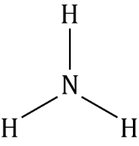 | 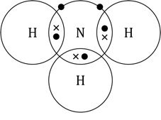 | 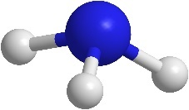

y mathau o atomau yn y moleciwl?

nifer pob math o atom?

sut mae’r electronau’n cael eu rhannu?

yr adeiledd 3-D?

(4 marc)
[Cyfanswm: 24 marc]


Pa gwestiwn/gwestiynau a gawsoch chi’n anghywir? Pam?

Beth fyddwch chi’n ei wneud y tro nesaf y gofynnir cwestiwn tebyg i chi?

